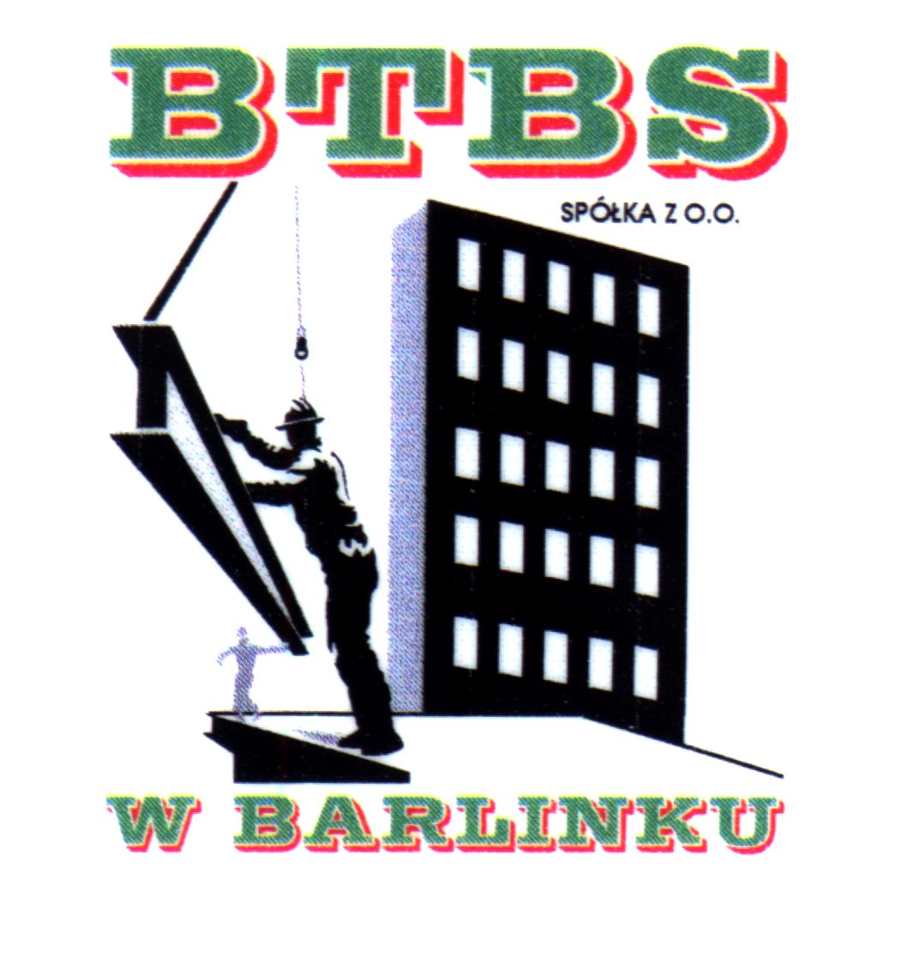
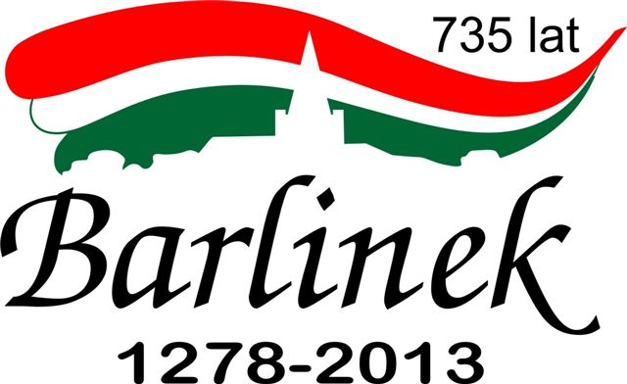
BARLINECKIE TOWARZYSTWO BUDOWNICTWA SPOŁECZNEGO
SP. Z O.O. W BARLINKU

Ul. Szpitalna 4, 74-320 Barlinek, TEL./FAX 7462 348
NIP 597-14-95-751, REGON 811787297
KRS w Szczecinie nr 0000123779

Kapitał zakładowy 10.660.500,00 zł.

Otrzymują wg
rozdzielnika

Znak: TK/.........../2019 Barlinek, dnia 18.06.2019r.

Barlineckie Towarzystwo Budownictwa Społecznego Spółka z o.o. w Barlinku zwraca się z prośbą o dostarczenie oferty cenowej na wykonaniu pionowej izolacji przeciwwilgociowej ścian budynku mieszkalnego przy ul. 31-go Stycznia 18 w zakresie zgodnym z przedmiarem robót, stanowiącym element pomocniczy przy wycenie prac, oraz załącznikiem graficznym.
Termin wykonania robót: 19.07.2019r.
Wybrana oferta będzie podstawą do zlecenia robót. Jednocześnie informujemy, że każdy z oferentów może zaproponować tylko jedną cenę (określoną zgodnie z załączonym drukiem ofertowym) i nie może jej zmienić.
Nie prowadzi się negocjacji w sprawie ceny.
Przed złożeniem oferty, bezwzględnie należy dokonać wizji lokalnej w miejscu planowanych robót i zapoznać się z zakresem prac do wykonania. Oferta winna obejmować wszystkie niezbędne dla prawidłowego wykonania robót czynności i koszty. Minimalny okres gwarancji na wykonane roboty wynosi 5 lat.
Oferty należy składać indywidualnie na załączonym formularzu ofertowym do dnia 26.06.2019r. do godz. 10 ⁰⁰ w sekretariacie firmy przy ul. Szpitalnej 4. Otwarcie ofert nastąpi w siedzibie zamawiającego tj. Barlineckiego TBS ul. Szpitalna 4, pok. Nr 8 w dniu 26.06.2019r. o godz. 10 ³⁰, w obecności oferentów, którzy zechcą przybyć w w/w terminie.
Jako koordynatora Zamawiającego w sprawach wykonania obowiązków umownych, wyznacza się p. Edwarda Hołowczaka oraz p.Szymona Kowalczyka, tel. 7462348 w. 21 i 22.
Jednoczenie Zamawiający zastrzega sobie prawo do rezygnacji z zamówienia bez podania uzasadnienia.

Oferta powinna zawierać:
- szczegółowy kosztorys ofertowy

Załączniki:
- formularz ofertowy,

